國立台灣大學資訊工程學系

110學年度第二學期軟體工程課程

專案執行計畫書

指導教授 : 李允中 教授

成員:鄒咏霖、汪宸宇、陳熙、李辰暘、侯思岑、李紹銘

# 目錄

**目錄** **2**

**版本變更紀錄** **3**

**1. 專案內容** **4**

1.1 專案起源 4

1.2 開發工具與資料管理 4

**2. 專案生命週期與工作分配** **5**

**3. 里程碑** **6**

**4. 專案相關參與人員** **6**

4.1 相關參與成員名單 6

4.2 相關工具與資源 6

4.3 知識與技能需求(缺) 7

4.4 計畫訓練表(缺) 7

**5. 專案風險管理** **8**

**6. 時程與進度審查監控機制說明** **9**

6.1 落後百分比 9

6.2 矯正基準 9

6.3 矯正措施 9

# 版本變更紀錄

| 版次 | 負責人 | 日期 | 變更項目敘述 | 審查者 | 審查日期 |
| --- | --- | --- | --- | --- | --- |
| 0.1 | 鄒咏霖 | 2021/4/19 | 建立初稿 | 全體組員 | 2021/4/19 |
| 1.0 | 鄒咏霖 | 2021/6/2 | 記錄milestone達成時間、補上訓練計畫 | 全體組員 |  |

# 1. 專案內容

## 1.1 專案起源

說到投資，量化交易也許是在華爾街主要機構中廣泛使用的最可靠的方法。 因此，此專案旨在建立一個量化平台，以幫助用戶測試他們的交易想法並激發他們的寶貴發現。 諸如Quantopian，TradingView，RiceQuant等許多定量研究平台已經在互聯網上引起了廣泛的關注。 但是，此類平台的一些常見缺點是：

* 有些功能需要付費
* 缺乏好用的用來分析performance的視覺化工具
* 缺乏完整的report file管理系統，以至於user必須自己handle他們的report (e.g. 自己存在硬碟裡)

我們希望建立一個可以評估不同交易方法甚至管理從那些測試結果中獲得的信息的系統。

## 1.2 開發工具與資料管理

本專案使用的工具條列如下:

* 前端framework : React.js
* 後端framework : flask
* 會議記錄 : Google Sheet
* 資料控管 : GitLab
* DevOps : Jenkins

# 2. 專案生命週期與工作分配

# 

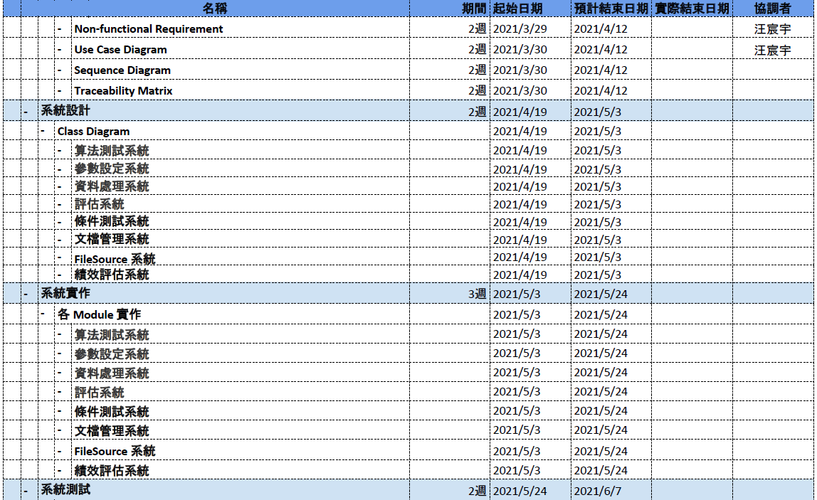



# 3. 里程碑

| 里程碑 | 日期 | 內容 |
| --- | --- | --- |
| M1 | 2021/04/12 | 需求文件產出 |
| M2 | 2021/05/3 | 設計文件產出 |
| M3 | 2021/05/24 | 系統出版完成 |
| M4 | 2021/06/07 | 系統測試完成 |

# 4. 專案相關參與人員

## 4.1 相關參與成員名單

| 姓名 | 職稱 | 資源腳色 |
| --- | --- | --- |
| 李允中 | 國立台灣大學資訊工程系教授 | 指導教授 |
| 鄒咏霖 | 國立台灣大學資訊工程學系 | 組長 |
| 汪宸宇 | 國立台灣大學資訊工程學系 | 組員 |
| 陳熙 | 國立台灣大學資訊工程學系 | 組員 |
| 李辰暘 | 國立台灣大學資訊工程學系 | 組員 |
| 侯思岑 | 國立台灣大學資訊工程學系 | 組員 |
| 李紹銘 | 國立台灣大學資訊工程學系 | 組員 |

## 4.2 相關工具與資源

本專案計畫預計將會使用下列開發資源工具 :

* 硬體設備 : 系上工作站*1
* 軟體設備 :

## 4.3 知識與技能需求

| 專業知識技能 | 人數 | 預計受訓人員 | 說明 |
| --- | --- | --- | --- |
| Web frontend framework - React.js 用法 | 4 | 鄒咏霖、汪宸宇、陳熙、李紹銘 | 組員李紹銘已有使用React經驗 |
| Web backend framework - Flask 用法 | 2 | 侯思岑、李辰暘 | 組員汪宸宇已有使用經驗 |
| DevOps tool - Jenkins 用法 | 6 | 全體 |  |
| 量化交易相關知識 | 5 | 鄒咏霖、陳熙、李紹銘、侯思岑、李辰暘 | 組員汪宸宇已經有相關知識 |

## 4.4 計畫訓練表

| 訓練項目 | 參與人員 | 訓練方式 | 訓練時間 |
| --- | --- | --- | --- |
| 量化交易相關知識 | 鄒咏霖、陳熙、李紹銘、侯思岑、李辰暘 | * 由組員汪宸宇向其他組員講解基礎知識 | 2021/3/9 ~ 2021/5/4 |
| DevOps tool - Jenkins 用法 | 全體 | * 閱讀線上相關document | 2021/3/9 ~ 2021/3/16 |
| Web frontend framework - React.js 用法 | 鄒咏霖、汪宸宇、陳熙、李紹銘 | * 閱讀線上相關的document * 由組員李紹銘向其他組員講解用法 * 互相交流不懂的地方 | 2021/5/4 ~ 2021/5/25 |
| Web backend framework - Flask 用法 | 侯思岑、李辰暘 | * 由組員汪宸宇向其他組員講解用法 | 2021/5/4 ~ 2021/5/25 |

# 5. 專案風險管理

* 低影響程度 : 風險項目對整體專案影響不超過30%
* 中影響程度 : 風險項目對整體專案影響大於30%，小於60%
* 高影響程度 : 風險項目對整體專案影響超過60%

| 風險項目 | 影響程度 | 發生機率 | 解決方式 |
| --- | --- | --- | --- |
| 錯誤評估需要花的時間(在實作時才發現需要花比原本預計更多的時間) | 高 | 高 | 頻繁的檢查進度，並在進度與預期差太多時改變計畫 |
| 剛開始列Requirements時沒想清楚，導致開發時才發現有缺功能並臨時加功能 | 中 | 高 | 對這個領域要多熟悉一點，並進行多次對於需求的討論 |
| Unfamiliar with development tools (including web frameworks, DevOps tools, etc.) | 中 | 高 | 在開發前有系統地對需要用到的工具進行學習 |
| Data unavailable or too hard to process | 中 | 低 | 盡早開始找相關資料可以下載的地方 |
| Staff turnover | 高 | 低 | 同組的成員時常互相關心 |

# 6. 時程與進度審查監控機制說明

本專案對於進行中的工作每週監控一次，由專案負責人針對所完成的工作比例進行進度審視的方式。

## 6.1 落後百分比

D = $\frac{(現在時間 - 截止時間)}{(截止時間 - 開始時間)}$ $×$ 100%

## 6.2 矯正基準

* 矯正基準訂為20%，當時程落後超過20%必須實施矯正措施

## 6.3 矯正措施

* 矯正措施由專案負責人邀請相關人員召開會議，討論如何修改時程規劃，並實行之。本專案的監控項目如下所列： (下面為預設監控項目，但計畫執行中可依此監控項目對計畫之重要性及計畫資源情況，設定是否為監控項目)

| 編號 | 里程碑項目 | 起始日期 | 預計完成 | 實際完成 | 矯正基準 | 矯正機制 |
| --- | --- | --- | --- | --- | --- | --- |
| M1 | 需求文件產出 | 2021/3/29 | 2021/4/12 | 2021/4/19 | 落後百分比20%時結束 |  |
| M2 | 設計文件產出 | 2021/4/19 | 2021/5/3 | 2021/5/10 | 落後百分比50%時結束 |  |
| M3 | 系統初版完成 | 2021/5/10 | 2021/5/24 | 2021/6/1 | 落後百分比50%時結束 | 刪除一些Requirement |
| M4 | 系統測試完成 | 2021/6/2 | 2021/6/7 |  |  |  |